ГУЗ «Липецкая городская поликлиника№1» напоминает!
Измерение артериального давления – серьезная процедура, требующая подготовки.
Существуют определенные правила, соблюдение которых позволит получить наиболее достоверные результаты:
Измерять АД нужно всегда в одно и то же время, чтобы можно было проследить за изменением показателей. В течение часа перед процедурой не следует употреблять алкоголь, кофеин, курить, а также заниматься спортом. Измерять давление нужно всегда в спокойном состоянии! Лучше в положении сидя, расставив ноги друг от друга.
Полный мочевой пузырь также может повысить АД на 10 ед. рт. ст., поэтому перед процедурой лучше его опорожнить. При использовании тонометра с манжетой на запястье, необходимо руку держать на уровне груди. Если прибор измеряет АД на предплечье, то рука должна спокойно лежать на столе. Не рекомендуется разговаривать и двигаться в момент измерения. Это может увеличить показатели на несколько единиц. Перед использованием прибора необходимо внимательно изучить инструкцию по применению. От этого может зависеть точность результата.
Берегите себя и свое сердце!

Отделение медицинской профилактики ГУЗ «ЛГП №1»

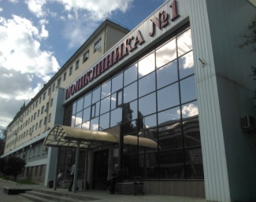

Международный день борьбы с наркоманией и незаконным оборотом наркотиков учрежден Генеральной Ассамблеей ООН в 1987 году.
Уже тогда, проблема борьбы с этим недугом, встала на планете особо остро.
Генеральная Ассамблея провела сессию по проблемам наркотиков, на которой было принято решение резко сократить наркоманию за десятилетие.
С тех пор 26 июня – день, когда все заинтересованные в здоровье наций люди и организации объединяются с одной целью: противостоять этому злу.
Скажем вместе «ДА» - здоровью!
«НЕТ!» наркотикам!

Отделение медицинской профилактики ГУЗ «ЛГП№1».

